Муниципальное общеобразовательное учреждение
«Средняя общеобразовательная школа №40»
г. Саратов

школьный уполномоченный по правам участников образовательного процесса
МОУ СОШ №40
г. Саратов
Лавнова Лариса Владимировна

Муниципальное образовательное учреждение
«СОШ №40» г. Саратова

«Утверждаю»  Директор МОУ «СОШ№40»  ________М.М.Кочугуева  Приказ № ___ от «___»______ 2015г. | «Согласовано»  Зам. директора по ВР  МОУ «СОШ№40»  __________Н.В.Белянская

План работы
школьного уполномоченного по правам участников образовательного процесса
на 2015 -2016 учебный год

Лавновой Ларисы Владимировны

Саратов 2015

Уполномоченный по правам ребенка

Права ребенка определены Конвенцией ООН о правах ребенка, Конституцией РФ и другими законодательными актами. На практике не всегда эти права соблюдаются, и мы сталкиваемся с насилием в семье, психологическим давлением, конфликтами между учеником и учителем, учителем и родителями в школе. Именно потому необходим человек, который ежедневно будет помогать нашим детям в решении вопросов взаимодействия со всеми участниками образовательного процесса с правовой точки зрения.

Основными целями и задачами уполномоченного образовательного учреждения являются:
правовое просвещение участников образовательного процесса;
защита прав и законных интересов ребенка в общеобразовательном учреждении;
формирование правового пространства в образовательном учреждении;
формирование правовой культуры и правового сознания;
формирование личности, способной к социализации в условиях гражданского общества;
совершенствование взаимоотношений участников образовательного процесса.
всемерное содействие восстановлению нарушенных прав ребенка;
оказание помощи родителям в трудной жизненной ситуации их детей, в регулировании взаимоотношений в конфликтных ситуациях;
профилактика нарушений прав ребенка;
Школьный уполномоченный содействует исполнению законов «Об образовании» РФ и области, совершенствованию Правил школьной жизни и входит в систему взаимоотношений учреждения.
В формуле – ученик-учитель – должна быть промежуточная составляющая. Независимый специалист по разрешению конфликтов – их еще называют омбудсменами или уполномоченными по правам ребенка.

Деятельность Уполномоченного осуществляется на общественных началах. Уполномоченный не подменяет собой специализированные службы, организации и общества, занимающиеся охраной детей, а вмешивается лишь в тех случаях, когда предпринятые меры оказались безуспешными или применялись ненадлежащим образом.

Основные цели и задачи Уполномоченного.
Цель Уполномоченного – обеспечить ребенку полное и гармоничное развитие, уважая его достоинство.
Основными задачами Уполномоченного являются:
- всемерное содействие восстановлению нарушенных прав ребенка;
- оказание помощи родителям в трудной жизненной ситуации их детей, в регулировании взаимоотношений в конфликтных ситуациях, формирование у детей навыков самостоятельной жизни;
- обеспечение взаимодействия семей, учителей и детей по вопросам защиты прав ребенка;
- содействие правовому просвещению участников образовательного процесса;
- обеспечение гарантий защиты прав и законных интересов ребенка.
2.3. В своей деятельности Уполномоченный руководствуется Конвенцией ООН по правам ребенка, Конституцией РФ, Федеральным законом «Об основных гарантиях прав ребенка в РФ» от 24 июля 1998 г., российскими и международными документами, защищающие права и интересы ребенка, Уставом общеобразовательного учреждения и настоящим Положением.
Уполномоченный принимает меры к охране детей от любого рода насилия, жестокости, эксплуатации, а также о деморализации, отсутствия должного ухода и других форм плохого обращения.

Основы деятельности Уполномоченного
Деятельность Уполномоченного не противоречит функциональным обязанностям иных школьных органов, не отменяет их и не влечет их пересмотра и строится на принципах справедливости, ответственности и гуманности
Приоритетными направлениями в деятельности Уполномоченного является защита прав и законных интересов несовершеннолетних участников образовательного процесса.
Уполномоченный не вправе разглашать сведения о частной жизни заявителя и других лиц.

Права и обязанности Уполномоченного
Уполномоченный действует в пределах компетенции в рамках образовательного процесса. Он не принимает управленческих решений, отнесенных к образовательному процессу и компетенции должностного лица.
В целях выполнения своих функций Уполномоченный имеет право:
- посещать уроки, родительские собрания, заседания органов ученического самоуправления, попечительского и педагогического советов и совещания при директоре;
- получать объяснения по спорным вопросам от всех участников образовательного процесса;
- проводить самостоятельно или совместно со школьными органами самоуправления, администрацией школы проверку факта нарушения прав, свобод и интересов ребенка;
- заниматься решением проблем по собственной инициативе при наличии факта грубых нарушениях прав ребенка;
- выбирать себе помощников из числа участников образовательного процесса;
- действовать в качестве посредника в случаях возникновения конфликтов между детьми и родителями, школьниками и учителями, родителями и педагогами;
- содействовать повышению информированности о правах ребенка, как самих детей, так и взрослых.

Уполномоченный обязан:
- содействовать разрешению конфликта путем конфиденциальных переговоров;
- вносить предложения и рекомендации (письменные и устные) в административные органы о совершенствовании механизма обеспечения и защиты прав и законных интересов ребенка;
- предлагать меры для разрешения конфликта;
- представлять свои мнения, оценки и предложения, как общего характера, так и по конкретным вопросам по результатам изучения и обобщения информации о нарушении прав, свобод и законных интересов ребенка органам самоуправления школы, педагогическому совету и администрации школы;
- не разглашать ставшие ему известными в процессе выяснения сведения без согласия заявителя;
- осуществлять сбор, изучение и анализ информации по вопросам обеспечения и защиты прав и законных интересов ребенка;
- обращаться в компетентные органы с ходатайством о возбуждении дисциплинарного, административного производства в отношении должностных лиц, в решениях или действиях (бездействиях) которых он усматривает нарушения прав ребенка.
В процессе своей деятельности школьный уполномоченный может взаимодействовать:
с Уполномоченным по правам ребенка в г.Саратове;
с Управлением образования города Саратова;
с администрацией школы;
с педагогическим коллективом и социально-педагогической службой учреждения;
с органами самоуправления учреждения;
с Управлением социальной защиты населения города Саратова;
с Комиссией по делам несовершеннолетних и защите их прав Администрации г. Саратова.

СХЕМА ВЗАИМОДЕЙСТВИЯ:
Взаимодействует
Осуществляет
ШКОЛЬНЫЙ УПОЛНОМОЧЕННЫЙ

С администрацией
МОУ СОШ №40
С социально-психогической
службой МОУ СОШ №40
С педагогическим коллективом МОУ СОШ №40
С органами опеки и попечительства
Правовое просвещение
Разрешает
Конфликтные ситуации
Ведёт
С правоохранительными органами
С Уполномоченным по правам ребёнка
г.Саратова
С учреждениями социальной защиты
С общественными организациями
Индивидуальный приём

Основные направления работы:
работа с обращениями и жалобами участников образовательного процесса;
правовое просвещение;
работа с учащимися;
работа с родителями;
работа с педагогическим коллективом;

Порядок рассмотрения Уполномоченным жалоб (обращений)
Уполномоченный рассматривает только жалобы участников образовательного процесса (обучающихся, учителей, родителей обучающихся), касающихся нарушения их прав и свобод и связанных с осуществлением образовательного процесса.

№  п/п | Содержание работы  (форма и цели) | Сроки | Ответственные
I | 1. Информирование учащихся и их родителей о наличии Уполномоченного в школе и специфике его деятельности. (на классных часах и родительских собраниях)  а) провести анкетирование, изучить интерес подростков в области права.  б) Изучить уровень правовых знаний ребят с помощью тестирования  2. Согласование работы с заместителем директора по ВР, школьным психологом и социальным педагогом.  3. Декларация прав человека Конвенция о правах ребёнка (информация на стенде).  4. Правовое просвещение учителей и родителей.  5. Работа с родителями: проведение индивидуальных  консультаций по вопросам защиты прав.  6. Индивидуальное консультирование обучающихся  по вопросам прав ребенка  7. Создание научного кружка правовой направленности  9-11 кл. | Сентябрь-октябрь  В течение года | Уполномоченный по правам ребёнка, кл. руководители
II | Классные часы:  «Правонарушение. Проступок. Преступление».  «Права и обязанности участников образовательного процесса»  «Толерантность» | 1 раз в полугодие  1 раз в четв. | Уполномоченный ппр, классные руководители.
III | Классные родительские собрания:  «Права ребёнка в семье»  «Ответственность родителей в российском законодательстве» | в течение года | Уполномоченный ппр, классные руководители.
IV | Круглый стол «О наших правах и обязанностях» | ноябрь | Зам. дир. по ВР, Уполномоченный по правам ребёнка
V | Конкурс рисунков:  «Мои права» 8-11 кл.  День борьбы со СПИДом | Ноябрь –  декабрь | Зам. дир. по ВР, Уполномоченный по правам ребёнка
VI | Встречи с работниками прокуратуры, юристом, инспектором ПДН | В течение года | Зам. дир. по ВР, Уполномоченный по правам ребёнка
VII | Месячник правовых знаний(проведение лекториев, выпуск стенгазет по параллелям) | февраль | Уполномоченный по правам ребёнка, кл. руководители
VIII | Беседы:  «Моя Родина - Россия», «Герб и флаг», «Дети и Конституция», «Азбука юного гражданина» 1-4 кл  «Кто такой гражданин», «Нормы жизни в обществе», «Достоинства и недостатки человека», «Человек среди людей»5-6 кл  «Ребенок и его права», «Равноправие граждан», « Совесть, доброта, гуманность», «Злобность и жестокость» 7 кл.  «Национализм и фашизм», «Гражданин, власть», «Демократия», «О правовом государстве», «Президент – глава государства» 8-11кл. | Ноябрь -апрель | Уполномоченный по правам ребёнка
X1V | 1.Отчёт о деятельности Уполномоченного.  2. Работа над перспективным планом деятельности Уполномоченного на новый учебный год. | Май | Администрация школы, уполномоченный по правам ребёнка

Директор МОУ СОШ №40: М.М. Кочугуева

Школьный уполномоченный
по правам ребёнка: Лавнова Л.В.

2015-2016учебный год

№ | Содержание работы | Сроки | Ответственные
1 | 1. Информирование учащихся и их родителей о наличии Уполномоченного в школе и специфике его деятельности. (на классных часах и родительских собраниях)  а) провести анкетирование, изучить интерес подростков в области права.  б) Изучить уровень правовых знаний ребят с помощью тестирования  2. Согласование работы с заместителем директора по ВР, школьным психологом и социальным педагогом.  3. Декларация прав человека, Конвенция о правах ребёнка (информация на стенде).  4. Правовое просвещение учителей и родителей.  5. Работа с родителями: проведение индивидуальных консультаций по вопросам защиты прав.  6. Индивидуальное консультирование обучающихся по вопросам прав ребенка  7. Создание научного кружка правовой направленности  9-11 кл. | Сентябрь  В течении года | Уполномоченный по правам ребёнка
2 | 2 октября-« Всемирный день ненасилия»  Проведение классных часов, бесед с родителями.  6-7 кл.- встреча с инспектором ПДН Заводского р-на Ряшевой И.С | октябрь | Уполномоченный по правам ребёнка, кл. руководители
3 | Проведение «Недели права».  20 ноября – Всемирный день прав ребенка»  1-3 классы: «Познавательное занятие «Все мы разные, но все мы равные”  4-5 классы : Этическая беседа «Как поступить правильно”  6-11кл : Школьный конкурс рисунков «Мои права»  8-10кл: Правовая викторина «Имею право, но обязан».  10-11 кл. Круглый стол «Подросток и закон» с участием помощника прокурора Заводского р-на г.Саратова Бессараб С.А  . | ноябрь | Уполномоченный ппр, классные руководители.
4 | 12 декабря «День конституции РФ»  Показ презентации 5-11кл. | декабрь | Уполномоченный ппр, классные руководители.
5 | Беседы по профилактике конфликтных ситуаций «Чтобы не случилось беды»  8-9кл. | январь | Зам. Дир. по ВР, Уполномоченный по правам ребёнка
6 | Проведение месячника правовых знаний:  Классные часы  «Права и обязанности подростка», 7-11классы,  «Как научиться быть ответственным за свои поступки?»,5-6 классы  «Как мы выполняем правила для учащихся?» 1-4 классы  Оформление стенгазеты «Ты и закон»  Просмотр видеороликов «Профилактика правонарушений» | февраль | Уполномоченный ппр, классные руководители.
7 | «Неделя толерантности»  Проведение классных часов среди учащихся 1-11 классов «Мы все такие разные. Этим и прекрасны мы» | 1 раз в четверть | Зам. дир. по ВР, Уполномоченный по правам ребёнка
8 | Для родителей выпускных классов (9, 11 кл.) родительское собрание на тему «Права и обязанности обучающегося во время прохождения государственной итоговой аттестации и ЕГЭ» | апрель | Зам. дир. по ВР, Уполномоченный по правам ребёнка
9 | Отчет Уполномоченного по правам за 2015-2016 учебный год на педагогическом совете школы и на школьном сайте. | май | Уполномоченный по правам ребёнка

Директор МОУ СОШ №40 М.М. Кочугуева

Школьный уполномоченный
по правам УОП Лавнова Л.В.
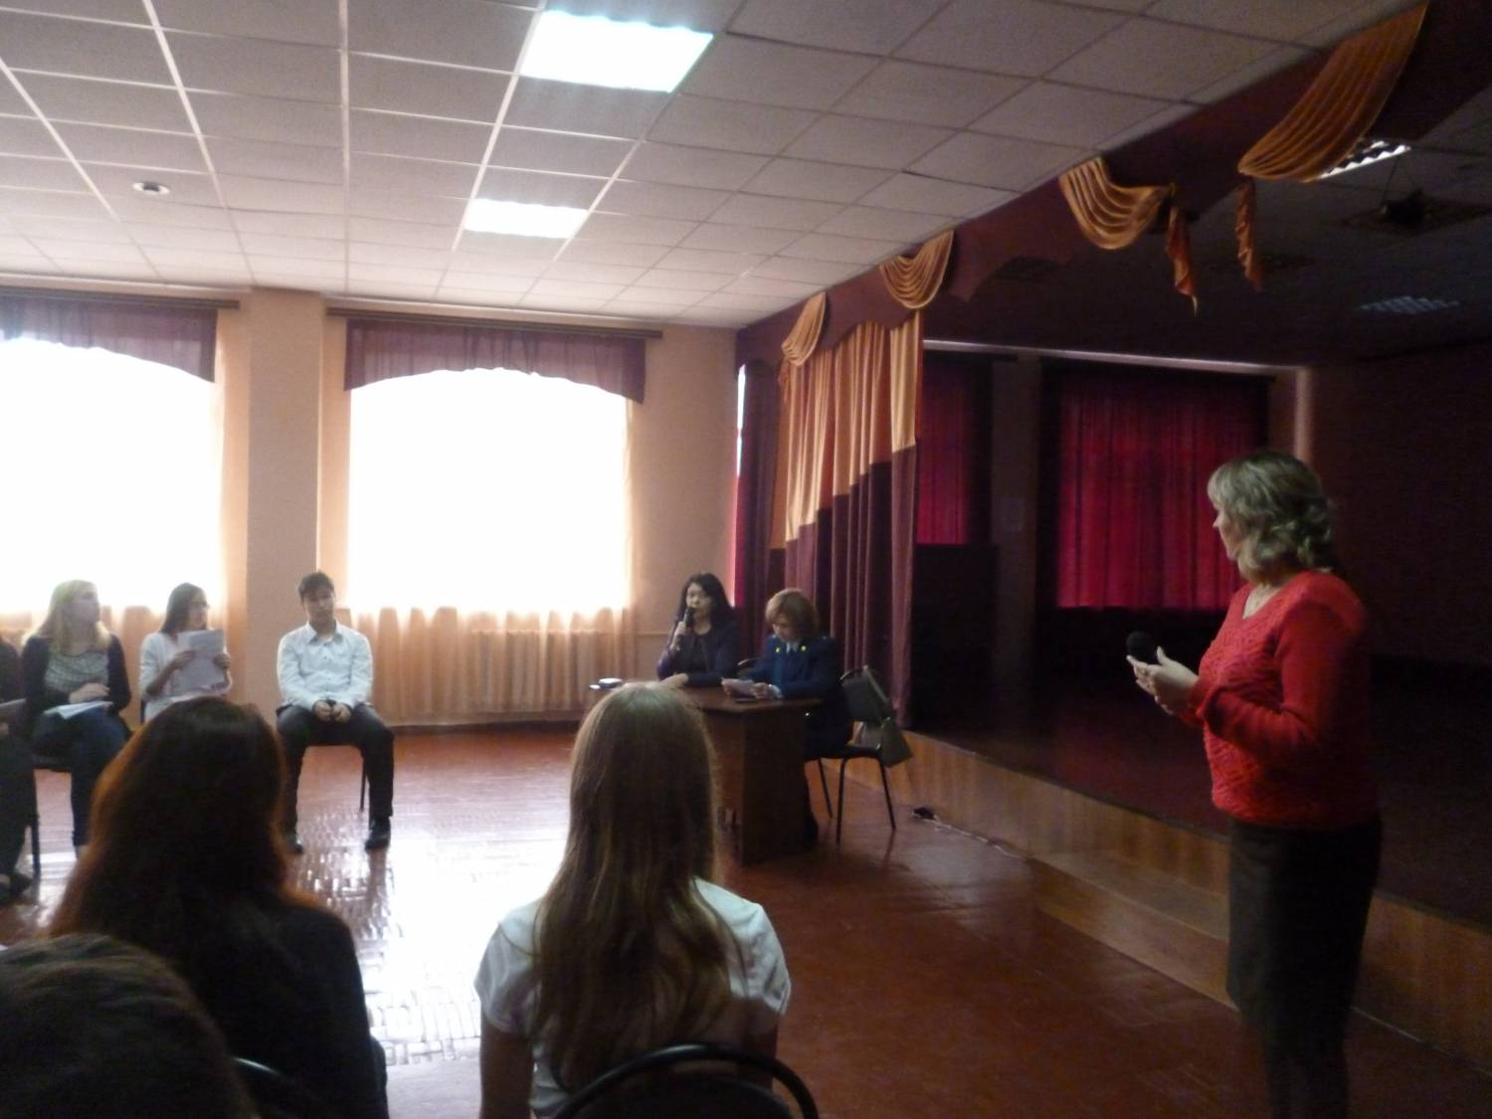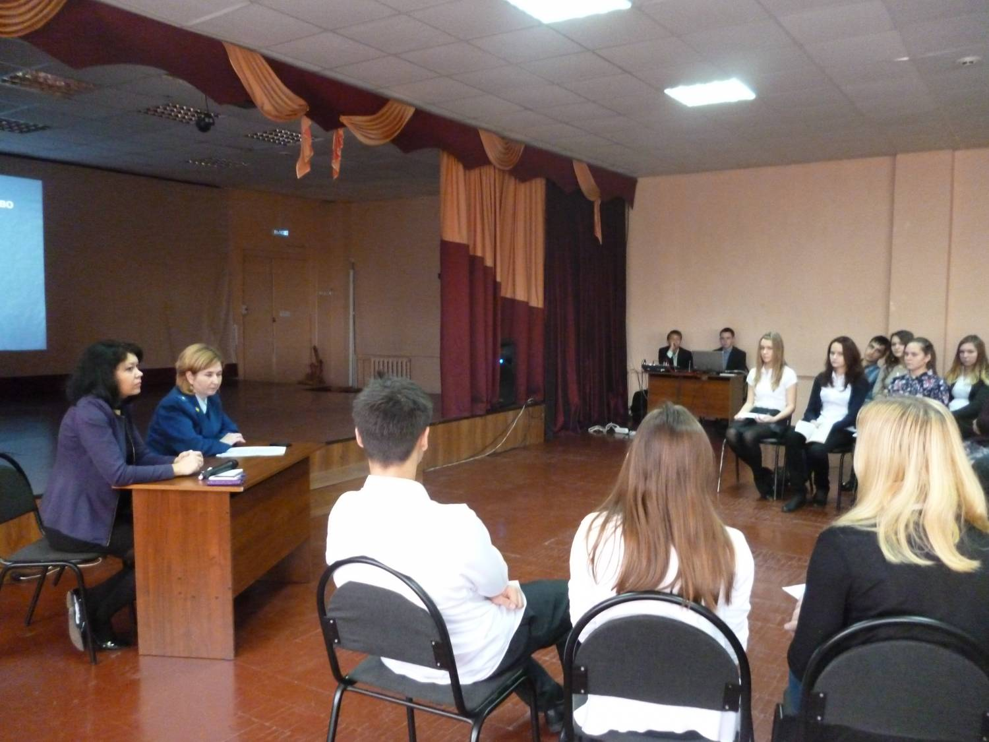
Круглый стол «Подросток и закон» с участием помощника прокурора Заводского р-на г.Саратова Бессараб С.А

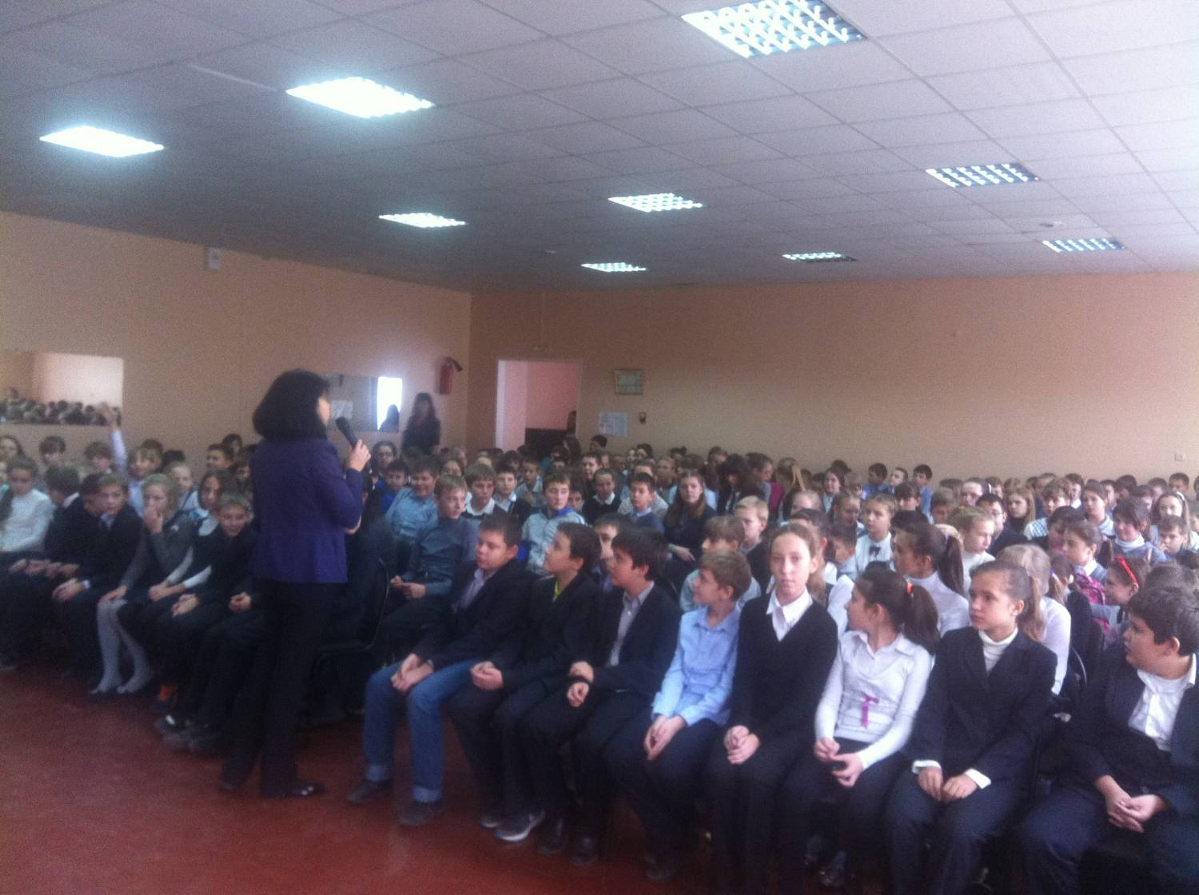
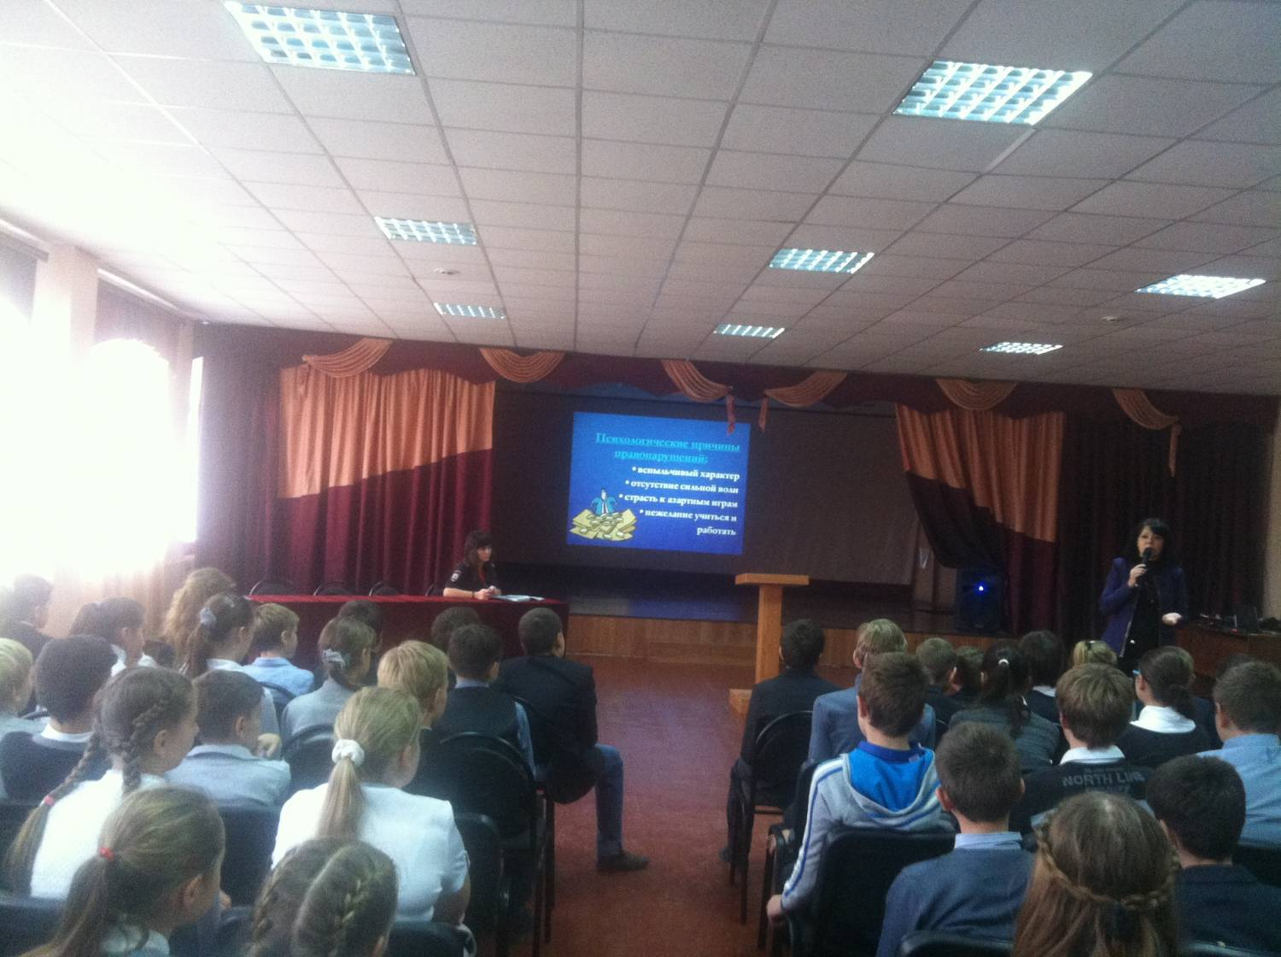
Встреча с инспектором ПДН Заводского р-на Ряшевой И.С
29.10.15

